

**GUÍA RÁPIDA DE OPERACIONES DE LA PLATAFORMA DE DISTRIBUCIÓN DE RECURSOS A MUNICIPIOS Y ORGANISMOS PÚBLICOS DESCENTRALIZADOS  
MÓDULO “COORDINACIÓN DE PLANEACIÓN HACENDARÍA”**

**ISAI**



**2022-2023**

**V.1.0**

**Índice**

**Contenido**

Objetivo 3

Alcance 3

Usuario 3

ISAI 4

1.- Selección de Artículo 5

**Información General**

El documento muestra una guía rápida del proceso de Gestión de Recursos del Estado, el cual tiene como objetivo el administrar todos los recursos que se reciben en la Secretaría de Finanzas y Tesorería General del Estado de Nuevo León, para la optimización de los procesos de las áreas correspondientes.

**Descripción del documento**

# Objetivo

Lograr que, mediante el presente manual, los usuarios de la Coordinación de Planeación Hacendaria puedan consultar los pasos a seguir para el registro de las distribuciones de recursos, así como el seguimiento correspondiente, para su asignación al área que vaya a continuar la atención hasta concluir con el registro de los pagos

# Alcance

El alcance de la presente Plataforma de Distribución de Recursos a Municipios y Entidades el cumplir con los requerimientos de acuerdo a los procesos del área de Coordinación de Planeación Hacendaría realice en el procesamiento de la información que le compete de acuerdo al flujo indicado en sus diagramas de proceso

# Usuario

Usuarios con perfil ANALISTA del área de Coordinación de Planeación Hacendaría de la Secretaria de Finanzas y Tesorería General del Estado

**Instrucciones para proceso de ISAI**

# ISAI

# 1.- Selección de Artículo

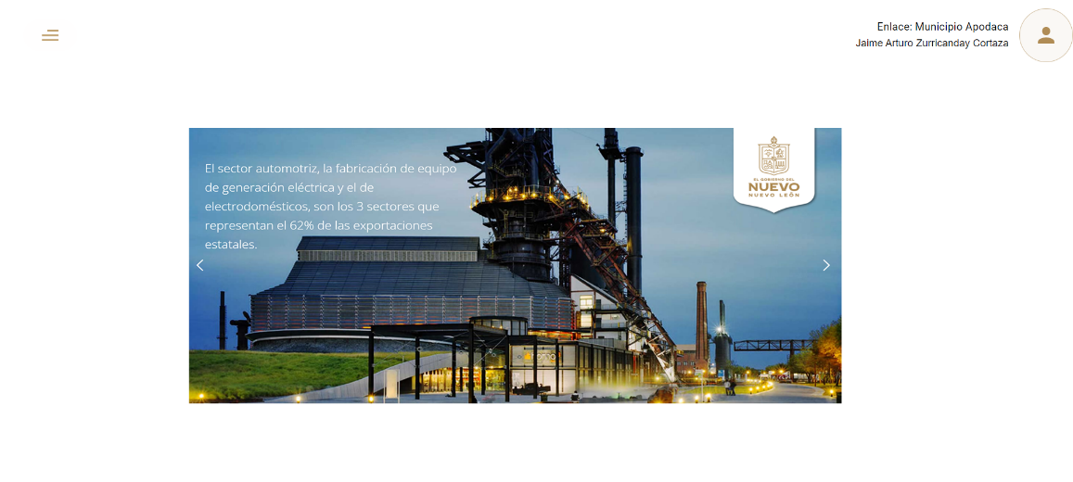

**1.1- Presionaremos el siguiente botón**

**para mostrar el menú principal**

**1.2.- Seleccionar la opción CATALOGOS la cual desplegara un submenú**

**1.3.- De las opciones del submenú elegiremos la opción “ISAI”**

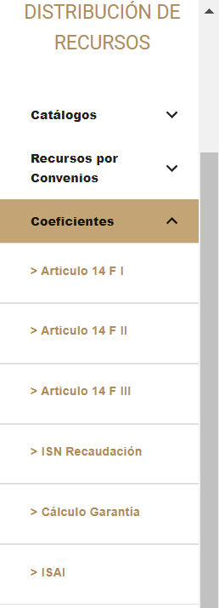

**En la siguiente ventana aparecen los importes por “Impuesto sobre la Adquisición de Inmueble”**

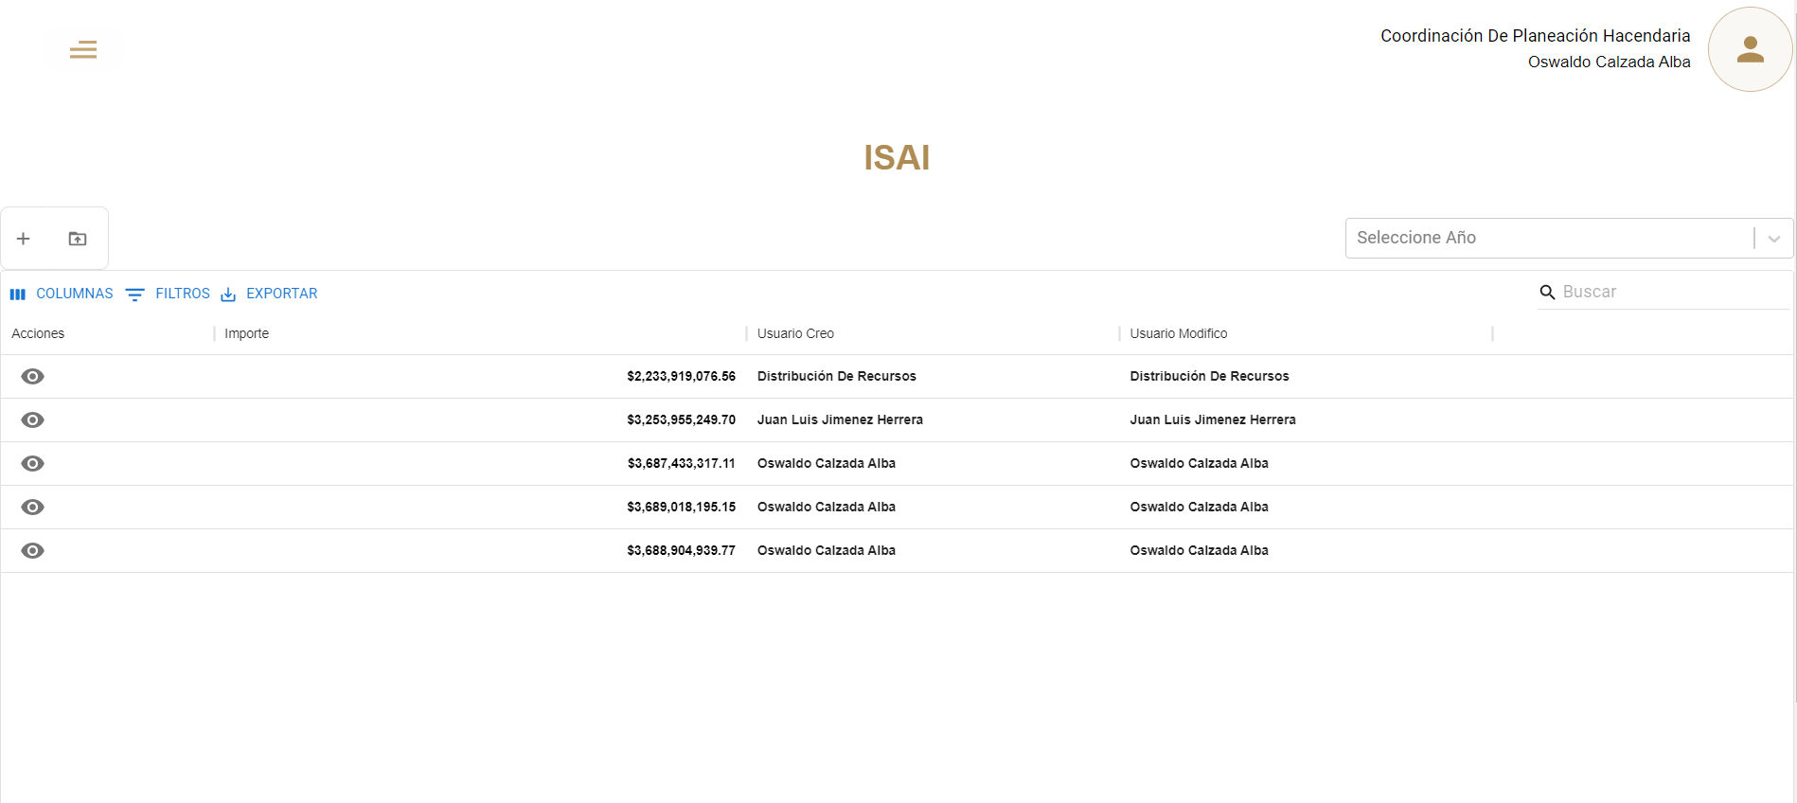

**Detalles de la Columna**

|  |  |
| --- | --- |
| **Campo** | **Descripción** |
| **Acciones** | **Botones de Acción disponible para interacción con el registro de la fila seleccionada** |
| **Importe** | **Monto correspondiente a ISAI** |
| **Usuario Creo** | **Usuario que registro el monto** |
| **Usuario Modifico** | **Usuario que modifico el monto** |

**Se puede cargar montos de forma manual o mediante a carga de una plantilla con los montos.**



**Para ver los detalles del monto se puede utilizar el botón “Ver detalle”**

